数字家庭中的数据安全与保护
海明慈 彭淇
数字家庭中智能家居设备互联互通日益加强，所采集的家庭数据在居家养老、家庭健康、家庭娱乐、社区治理、社区服务、电商购物等方面蕴藏巨大价值，但也增加了数据安全风险。2021年，国家相继出台《中华人民共和国数据安全法》、《中华人民共和国个人信息保护法》，强调数据保护及个人隐私。未来数字家庭行业需进一步关注家庭数据的安全与保护，在安全可控的前提下依法合规地掘金家庭数据，释放行业数据红利。

- 家庭数据安全防护的必要性
随着政策推动、用户需求增长和技术的成熟发展，近年来智能家居得到快速的普及推广，据IDC预测，未来五年中国智能家居设备市场出货量将以21.4%的复合增长率持续增长，到2025年将达到近5.4亿台。随之带来家庭数据的收集、处理及整合更为丰富和集中，融合多元化的、多样化的信息数据，以提供更高效率、高质量的服务以满足家庭需求。但同时，将加大家庭数据泄露带来的风险。
1、家庭数据隐私性及价值高，数据掘金面临的安全漏洞逐年增长
家庭场景产生的数据种类繁多，例如用户居家行为、健康指标等个人数据，能源计量、电器使用等设备数据，易涉及用户隐私。家庭数据经过用户长期的使用习惯修正，并叠加个人、环境、设备多维数据的采集，对用户的分类及画像更加精准，其价值将体现在精准推送产品、拓展消费对象、拓宽服务范围进而为厂商创造更庞大的生态系统。但厂商在挖掘释放家庭数据价值的过程中，可能存在对安全漏洞的警惕性不足对问题，根据CNVD国家信息安全漏洞共享平台公开数据显示,2021年智能家居设备相关的安全漏洞已多达1387个,与上年相比增长12%,近五年增长达41.8%。
2、场景化服务模式隐蔽了底层数据的流通方向，弱化用户数据安全意识
数据使用首先要经过用户授权，即应用服务商、软件分发商等企业在为用户提供生活服务的过程中，告知数据的使用用途、目的，用户在相应的范围内进行授权，企业有责任及义务保护用户的个人隐私和个人信息。然而随着全屋智能解决方案的出现，智能单品向联动模式演进，场景化的服务模型隐藏了数据的流向，用户难以将数据授权与服务感受直观联系起来，进一步模糊了用户个人隐私和信息的权利边界，加大了数据保护的难度。

- 家庭数据安全的消费者需求洞察
针对个人信息与隐私泄露的风险，为了解消费者对于家庭数据安全的看法及提升家庭数据安全的意愿，项目组于2022年12月开展了全国范围的线上消费者调研，共采集有效样本632个。并参考GB/T39579-2020《公众电信网智能家居应用技术要求》中智能家居业务分类方法，将家庭数据按业务场景分为8类（表1），探索用户在不同场景下的数据安全需求。
表1 数据家庭各类场景的数据类型
业务分类 | 举例 | 数据类型
联接控制 | 场景控制 | 用户侧：控制指令数据、组合选项数据等  设备侧：开关数据、调节数据、运行时间数据等
联接控制 | 组合控制 | 用户侧：控制指令数据、组合选项数据等  设备侧：开关数据、调节数据、运行时间数据等
联接控制 | 关联控制 | 用户侧：控制指令数据、组合选项数据等  设备侧：开关数据、调节数据、运行时间数据等
联接控制 | 远程控制 | 用户侧：控制指令数据、组合选项数据等  设备侧：开关数据、调节数据、运行时间数据等
安防告警 | 入侵报警 | 用户侧：告警信号数据、定位数据、语音数据等  设备侧：水、火、电、气各类运行数据、联动告警数据等
安防告警 | 联动监控 | 用户侧：告警信号数据、定位数据、语音数据等  设备侧：水、火、电、气各类运行数据、联动告警数据等
安防告警 | 火灾监控及报警 | 用户侧：告警信号数据、定位数据、语音数据等  设备侧：水、火、电、气各类运行数据、联动告警数据等
安防告警 | 水电气监控及报警 | 用户侧：告警信号数据、定位数据、语音数据等  设备侧：水、火、电、气各类运行数据、联动告警数据等
安防告警 | 可视化对讲 | 用户侧：告警信号数据、定位数据、语音数据等  设备侧：水、火、电、气各类运行数据、联动告警数据等
居家娱乐 | 节目推荐 | 用户侧：手机APP数据、语音数据、个人基础数据（性别、年龄等）  设备侧：使用频率数据、常设参数数据等
居家娱乐 | 节目观看 | 用户侧：手机APP数据、语音数据、个人基础数据（性别、年龄等）  设备侧：使用频率数据、常设参数数据等
视频监控 | 云台或镜头控制 | 用户侧：人脸数据、动作行为数据、个人习惯数据  设备侧：运行时间数据、视频数据等
视频监控 | 录像 | 用户侧：人脸数据、动作行为数据、个人习惯数据  设备侧：运行时间数据、视频数据等
信息沟通 | 多媒体通信 | 用户侧：语音通话数据、手机APP数据、个人基础数据等  设备侧：运行时间数据等
信息沟通 | 紧急呼救 | 用户侧：语音通话数据、手机APP数据、个人基础数据等  设备侧：运行时间数据等
信息沟通 | 生活信息 | 用户侧：语音通话数据、手机APP数据、个人基础数据等  设备侧：运行时间数据等
能源计量 | 远程抄表 | 用户侧：告警信号数据、账单数据等  设备侧：计量数据、运行时间、运行参数数据
能源计量 | 能耗提醒 | 用户侧：告警信号数据、账单数据等  设备侧：计量数据、运行时间、运行参数数据
健康监护 | 家庭医疗保健 | 用户侧：个人基础数据（身高、体重等）、就医记录数据、既往病史数据等  设备侧：心跳、血压、跌倒等健康监测数据
健康监护 | 室内监护 | 用户侧：个人基础数据（身高、体重等）、就医记录数据、既往病史数据等  设备侧：心跳、血压、跌倒等健康监测数据
环境监测 | 环境监测 | 用户侧：调节指令数据等  设备侧：温度、湿度、光照等环境监测数据
数据的安全性和服务的便利性存在天然的互斥关系，用户如果想享用更便利的服务，就需要让渡出更多的数据被采集，势必增大数据泄露的风险。希望兼顾两者，用户则需要为安全保护服务付出一定的成本。围绕数据安全性、服务便利性、数据安全防护成本，调研主要发现如下：
- 数据安全意识深入人心，强强联合打造安全可信的数字家庭产品及服务体系
随着数据安全观念越来越普及，消费者普遍具备了数据安全防护意识，仅有8.5%的用户完全不在意家庭数据安全，只想享受更高效便捷的服务，其余9成以上用户都对数据安全有一定程度的重视（图1）。要求数字家庭相关企业不断提升数据安全和隐私防护能力，建立完善的数据安全防护体系，必须在用户许可知情并保证用户数据安全的前提下提供服务。

图1 消费者对数字家庭的数据安全性与服务便捷性的偏好
为应对数据安全风险，防止用户数据隐私泄露，各大厂商均发挥自身资源禀赋，建立家庭数据安全防护体系，通过身份认证、通信加密、控制授权、授权保护等手段提升数据安全防护能力。对于各类厂商提供的数据安全服务，近半数用户更偏好选择360等专业的安全公司，科技公司及运营商的用户偏好程度相当（图2）。但不同年龄段的人群也存在不同偏好，25岁以下年轻人更偏好技术研发和产品迭代能力强的科技公司，26-45岁中青年群体更信任专业的安全服务公司，而45岁以上中老年人则更倾向于选择运营商。
运营商完善的渠道网点及客服体系，能够为用户提供更专业服务。未来可与安全专业公司强强联合，打造“国企品牌+安全能力+专业服务”的数字家庭产品及服务体系。

图2 消费者对家庭数据安全服务厂商的偏好
2、建立家庭数据分级分类管理制度，强调重点场景下的数据安全防护
数字家庭中不同类型的场景和设备所提供的服务，对家庭数据的需求也存在差异（表1），建立数据安全防护体系首先需要对数据进行分级分类。
调研发现，各类场景中用户最关注视频监控、联接控制、安防告警、信息沟通场景下家庭数据的安全性，尤其是涉及到人像、指纹、通话等隐私信息的采集，也愿花费更多成本来购买安全性更高的智家设备或安全保护服务来提升数据安全性（图3）。对于此类重点家庭场景下的数据，需配以更高等级的安全防护措施，同时在面向用户的营销宣传推广中突出产品的数据安全性强。
而居家娱乐、环境监测、能源计量类场景主要采集设备使用、能源用量、环境指标等隐私性相对不高的信息，用户对其安全性关注也较低，相应地付出成本提升数据安全性的意愿也较低，可以配备基础等级的数据安全防护措施。
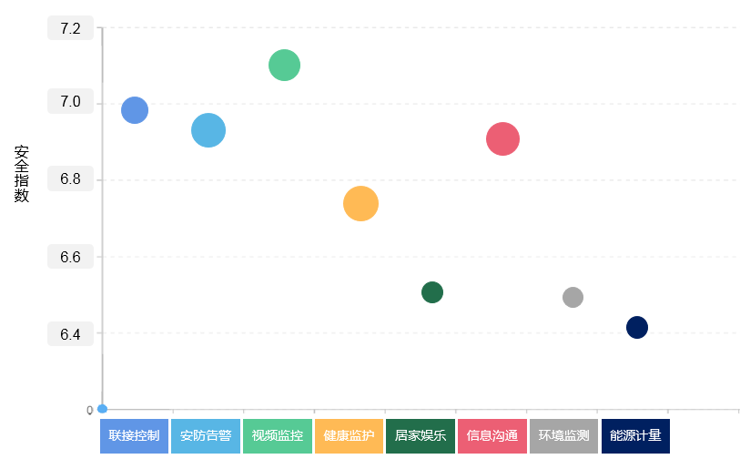
图3 消费者对各类家庭场景数据安全性的重视程度及花费成本意愿
（注：安全指数越高表示用户在该场景更注重安全性，越低表示更注重便利性；
气泡越大表示用户越愿意花费成本提升安全性）
3、重视细分用户群体的数据安全需求，制定差异化的产品设计和营销手段
随着当下消费者的家庭结构不断变化，独居青年、空巢老人、有娃家庭的规模逐渐扩大，多样化的家庭结构对家庭数据安全也提出了不同诉求。调研发现，独居青年尤其是独自租房居住会更在意家庭数据安全，对视频监控场景的数据安全特别上心；而居住在自有住房的有娃家庭或三代同堂家庭更在意便捷服务，其中家里的中老年人尤其注重健康监护场景的便捷服务。
深化不同用户群体的安全需求分析，针对用户在不同场景下的需求，定制开发功能、内容等差异化的数据安全防护产品和服务，更好地解决用户痛点，并利用大数据筛选目标群体进行产品场景化的营销推广。如打造针对独居青年的防入侵、防破解的超强加密视频监控产品，在出租率高的公寓住宅区通过电梯广告投放推广。

- 以海尔智家为例，详解数据安全保护方法
用户对数据安全的意识已然觉醒，以海尔为代表的部分智家厂商快速捕捉到市场信号，推出解决方案响应用户需求。22年9月发布的《海尔智家安全白皮书》中，海尔构建了包含设备、通信、云、数据等多维度的安全体系（图3）。
通过分析其架构和保护手段，并与业界做法做对比，总结出数据安全保护具体方法。
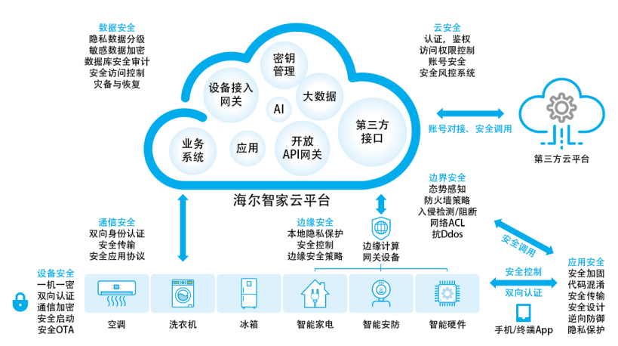
图3 海尔智家安全体系
- 采用多重技术手段，控制数据权限、提升使用容错率
海尔智家云数据系统使用多层次ACL数据访问授权机制，控制用户所能访问的数据内容及读写权限。针对用户敏感数据，采用了适当的脱敏算法进行处理，防止敏感数据被滥用和泄露。提供数据容灾热备功能，保护数据安全和提高数据的持续可用性。
数据存储方面，采用可弹性伸缩，具备容灾、备份、恢复、监控、迁移等功能的云数据库服务，并提供多种安全加固功能，包括网络IP白名单、VPC网络、SSL安全传输，容灾备份、数据库审计等功能。云数据库NoSQL服务支持容灾切换，故障迁移自动完成，确保业务可用性。
- 加强数据流程管理，尊重用户意愿、分步骤保护隐私
在数据采集、存储、使用的全流程中，按步骤制定规范保障个人隐私性安全。一是确保用户知情权。隐私条款必须包含收集的所有用户数据及这些数据用来提供的服务，并需获得用户的同意；二是数据采集采用最小化原则。对于敏感性数据进行分类，按照国家与行业主管部门相关规定及标准对个人信息进行分级分类保护；三是对隐私数据的存储采用多重加密机制，包括对密钥的访问控制、数据权限隔离、文件数据特殊字段加密或脱敏等；四是隐私数据的传输通过HTTPS/TLS1.2安全协议加密保护，针对数据访问进行授权和验证，保证最小访问授权。

- 启示及建议
运营商作为数据出户的网络管道，具备加载数据安全能力的先天优势。运营商国企背景所积累的良好信誉，在安全领域也有利于提升用户信任度。总结前文分析的结论，运营商可在几方面重点发力。一是重视细分用户群体需求，制定差异化的产品设计和营销手段；二是以技术手段和流程管理双条线打造数据安全保护体系；三是深度参与智家安全标准制定，对外发布白皮书，树立安全能力形象。

